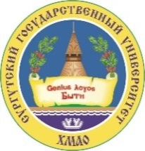

Проректору по учебно-методической работе
Е.В. Коноваловой

_________________________________________________________
(Ф.И.О. обучающегося полностью в родительном падете)
обучающегося_____курса __________группы

________________________________________________________,
(аббревиатура наименования института/колледжа)
по направлению подготовки / специальности

_________________________________________________________
(код, наименование направления подготовки/специальности)
_________________________________________________________
по_______________________форме обучения
(очной/заочной/очно-заочной)
_________________________________________________________
(на бюджетной основе / на бюджетной основе (целевой прием) / по договору об оказании платных образовательных услуг))
конт. тел. ____________________________

Заявление.

В связи с прохождением государственной итоговой аттестации прошу предоставить мне каникулы (последипломный отпуск) в пределах срока освоения образовательной программы, на основании ч. 17 ст. 59 Федерального закона от 29.12.2012г. № 273-ФЗ «Об образовании в Российской Федерации»,
с «___» _________ 20__г. по «___» ____________ 20___г., с сохранением/без сохранения выплаты академической стипендии.
Я проинформирован (а), что отчисление из СурГУ в связи с получением образования будет производиться по окончании каникул.

«_____»______________20____г. |  | /
 | (подпись) | (Фамилия И.О.)

Согласовано:
Директор института/колледжа
«_____»______________20__г. | (аббревиатура наименования института/колледжа)  _________________________/______________________________________
 | (подпись) (Фамилия И.О.)

